使用前請先按照指示，完成”安裝前設定”與”初次開啟設定”
安裝前設定：
1.”設定”
-> “關於本機”
-> “版本資訊”
-> 持續點擊”版本號碼”，直至跳出”開發人員選項”
2. ”設定”
-> “其他設定”
-> 開啟，“充電時螢幕不休眠”
安裝apk，初次開啟設定：
1.安裝apk
2.

掃描QRCode

3.確認授權
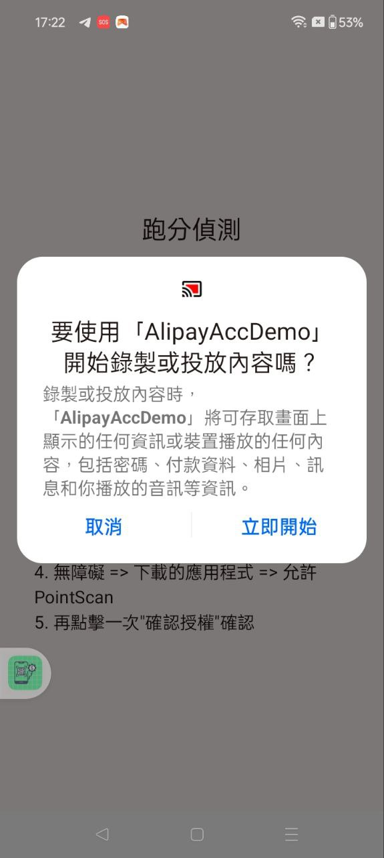
立即開始
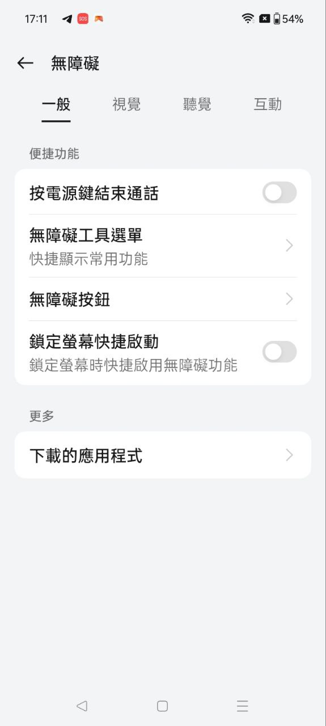
下載的應用程式

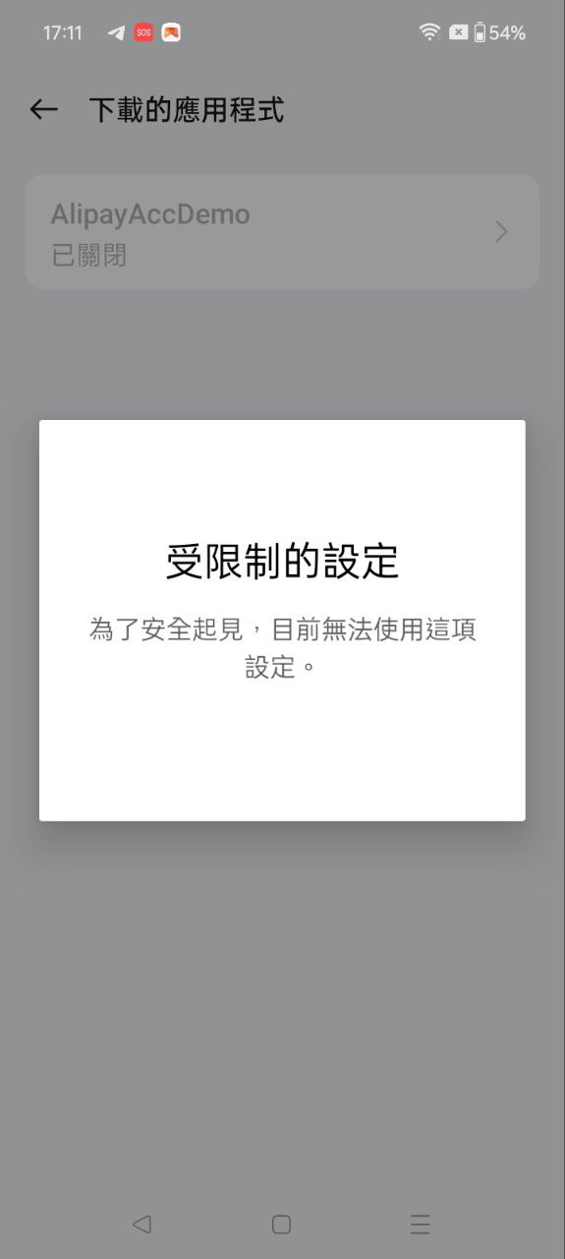
點擊”AlipayAccDemo”(反白項目)，跳出受限制訊息
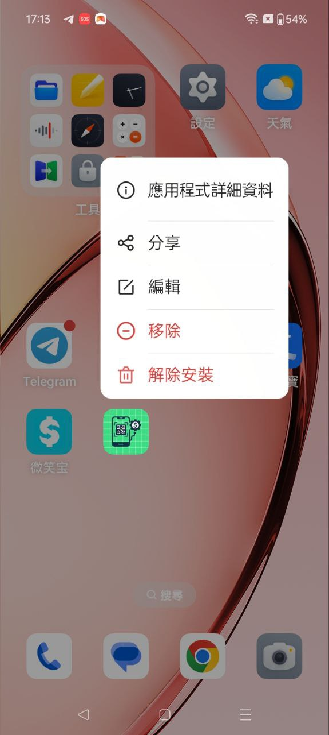
回到桌面，長按app，開啟”應用程式詳細資料”
右上角 ⋮ ，解除受限制的設定
4.關閉app重啟

一般開啟：

- QRCode掃碼
- 確認授權
- 立即開始
- 下載的應用程式
- AlipayAccDemo
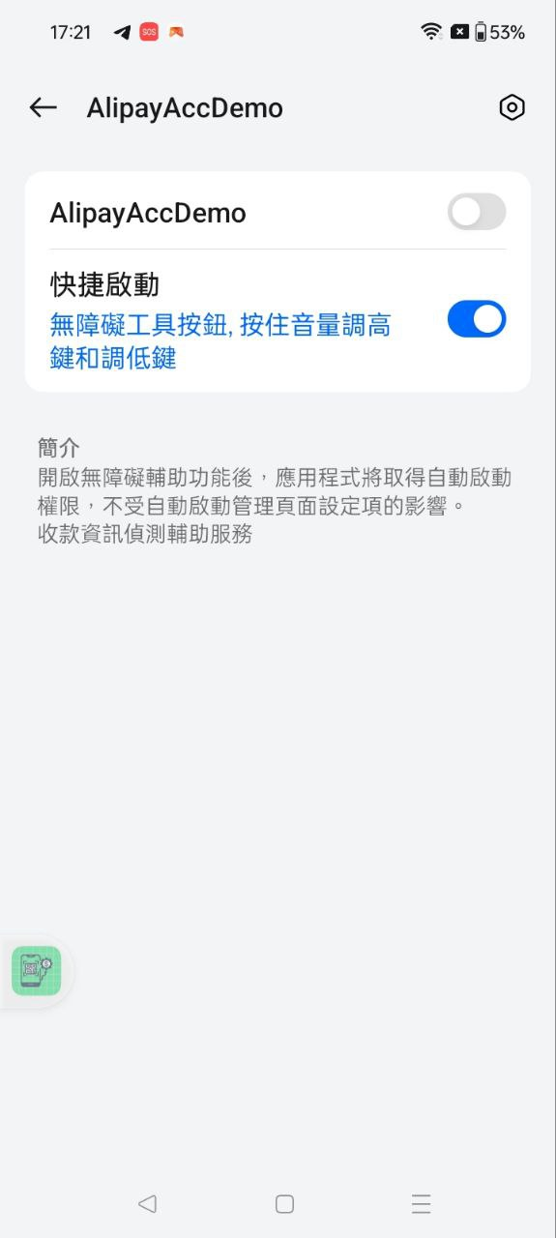
快捷啟動如沒開啟，請保持開啟狀態，方便關閉，會出現關閉用的快捷按鈕
- 開啟AlipayAccDemo，服務會正式啟動
****請注意，建議每次開啟皆從頭進行，以免缺失截圖權限***

